

manual de usuario

Sistema web



**Manual de Usuario**

**Login**

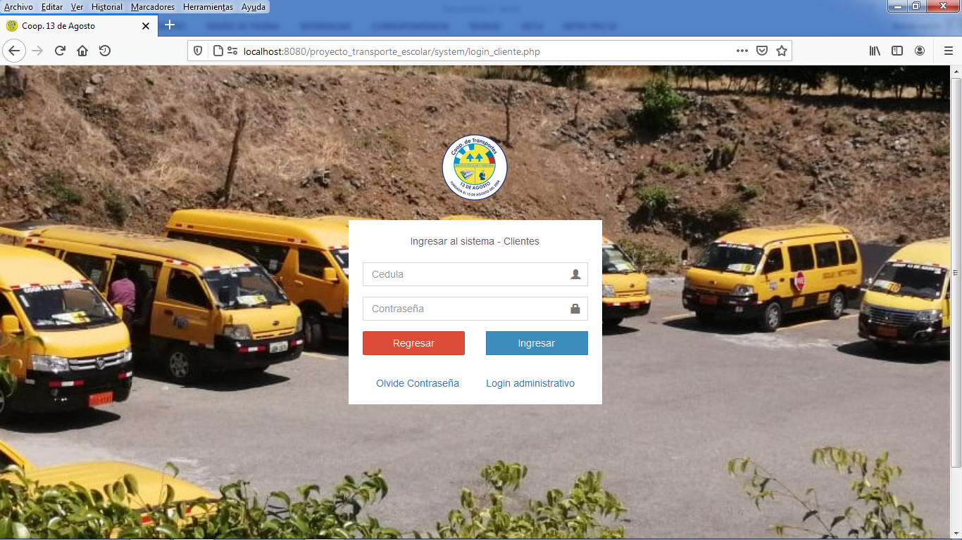

En esta interfaz tendremos un formulario donde nos pedirá ingresar cedula y contraseña, una vez llenado los campos solicitados presionamos el botón ingresar para iniciar sesión, si presionamos el botón regresar nos redireccionará a la página publicitaria de la Cooperativa 13 de agosto.

Adicional teneos un botón o link de olvide contraseña, con esta opción el usuario podrá hacer un cambio de contraseña por medio de una verificación.

Lo antes mencionado es para un ingreso como clientes, si necesitamos ingresar como un empleado de la Cooperativa entonces debemos presionar en login administrativo.

**Olvide Contraseña**

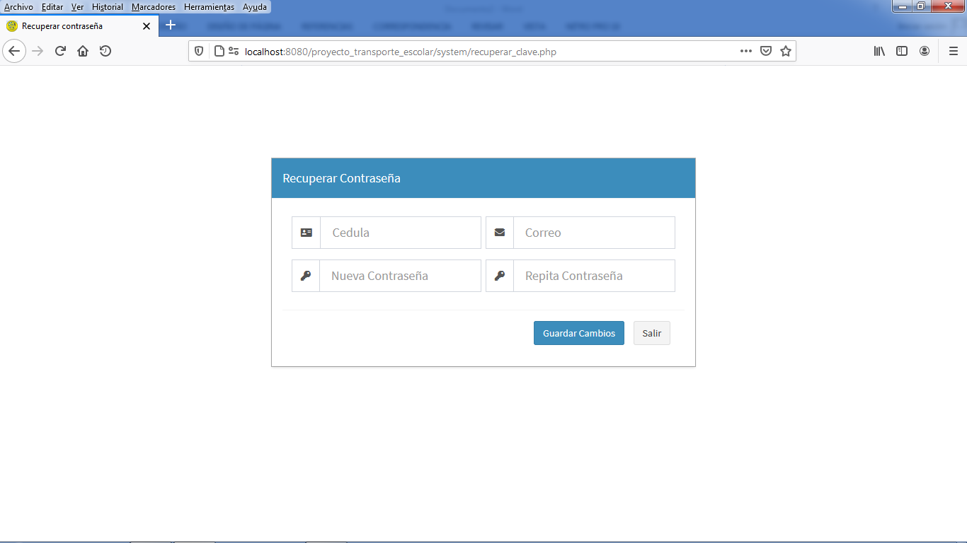

En esta ventana podemos realizar un cambio o recuperacion de ontraseña por medio de una vetificacion de su cedula y correo, adicional debe ingresar la nueva contraseña deseada, si todos la verificación de los datos es exitosa se realizara el cambio correspondiente caso contrario le indicara cual es el error.

**Login Administrativo**

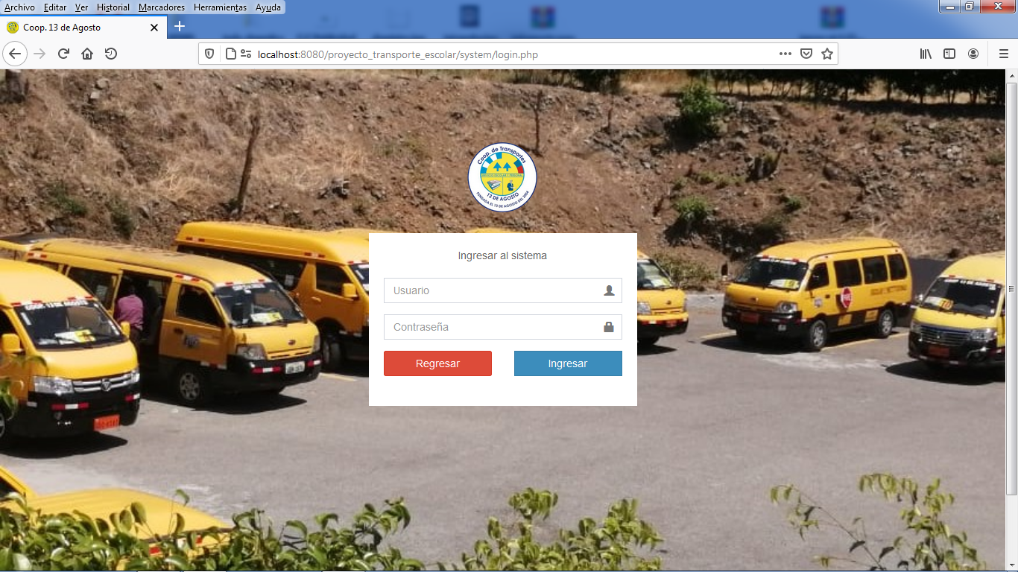

En este apartado podemos iniciar sesion los empleados de la cooperativo llenando los campos de usuario y contraseña.

**Inicio**

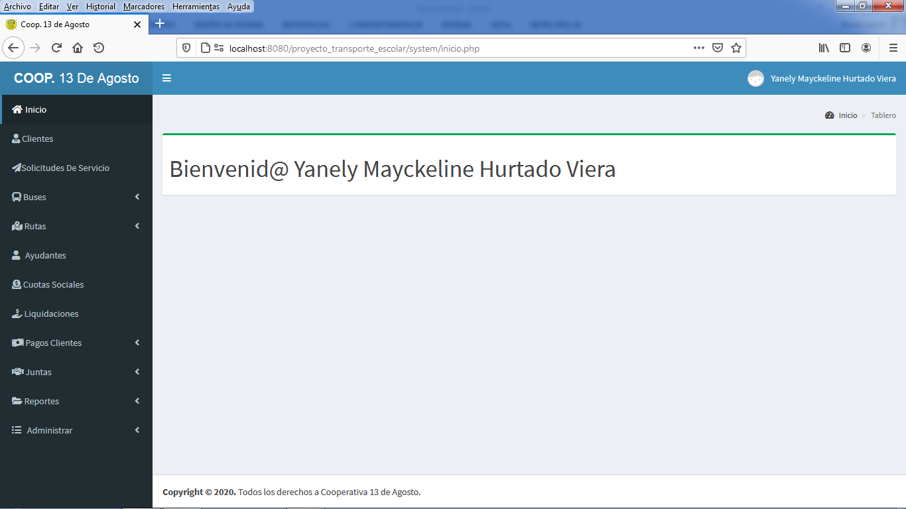

En la interfaz mostrada tendremos en menu del sistema con sus respectivas opciones e infomacion de nuestra ubicación en el sistema admas de la opcion para cerrar sesion.

Entre la opciones del menu tendremos, clientes, solicitud de servicios, buses, rutas, ayudantes, cuotas sociales, liquidaciones,pagos clientes, juntas, reportes y administracion.

**Clientes**

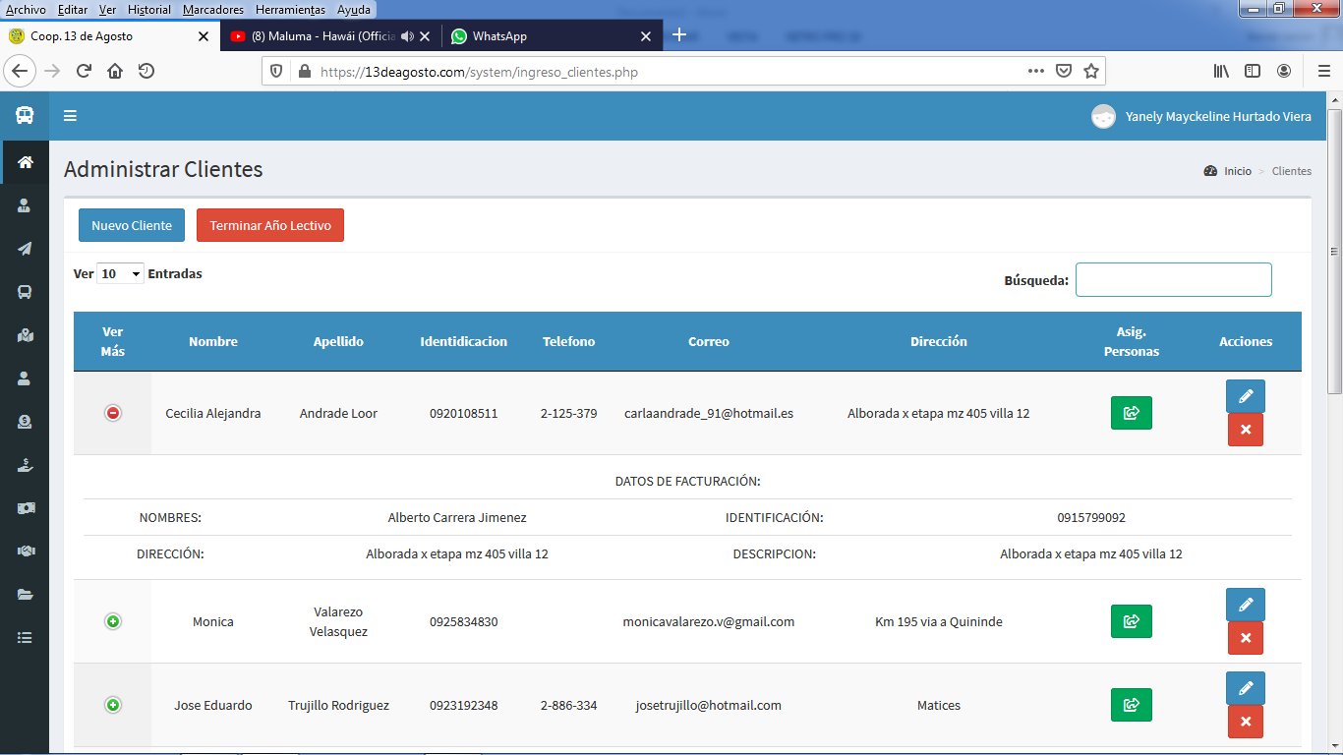

En esta opción tendremos un listado de todos los clientes, en la cual podemos desplegar los datos de facturacion del mismo pulsando el boton de mas del lado izquierdo de la lista, a su vez del lado derecho tendremos un boton de color verde para asignar personas (los pasajeron que esta vinculados a este cliente ya sea un padre de familia o una empresa) al mismo, tambien los botones para editar los datos del cliente y para eliminarlo.

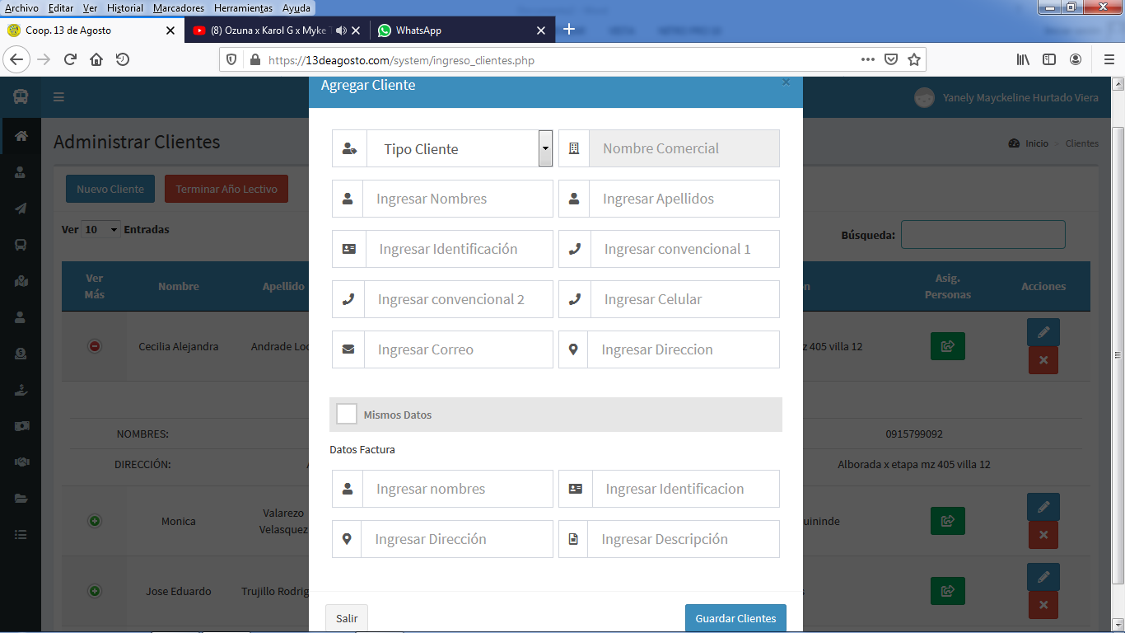

Del lado superior izquierdo de la pantalla tendremos 2 botones, nuevo cliente y terminar año lectivo; donde podremos crear un nuevo cliente por medio del llenado de un formulario. Terminar año lectivo solo afectara a las personas cuyo cliente sea un padre de familia.

**Personas**

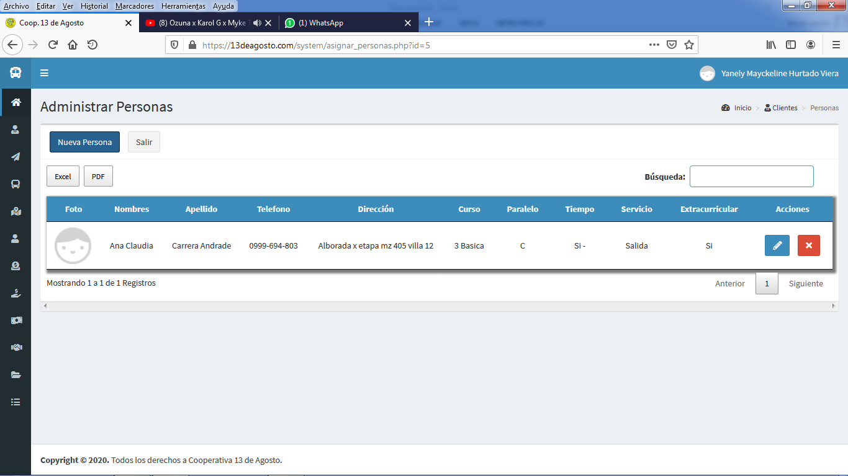

En esta opcion podemos visualizar un listado de todas las personas que tenga asignado este cliente del lado dercho tendremos opciones para editar y eliminar las personas.

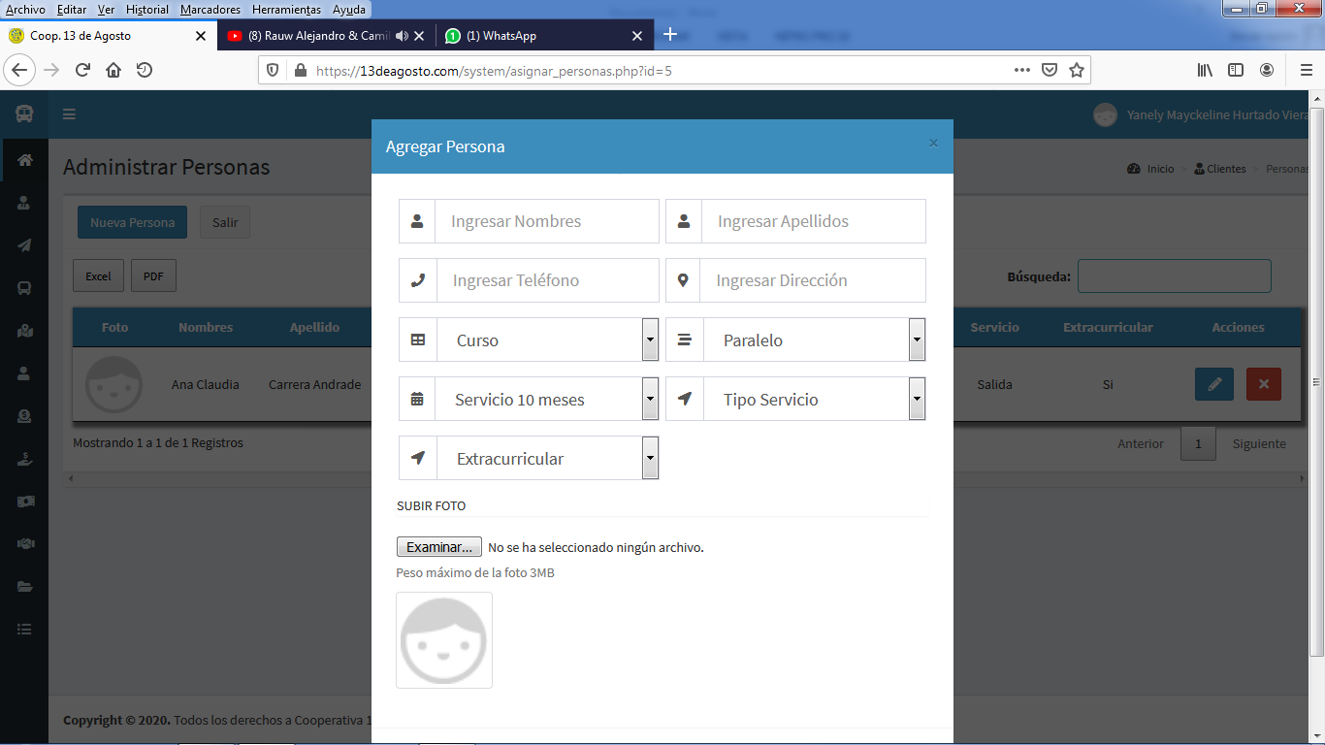

Tambien podremos registrar personas al cliente seleccionado precionando el boton nueva persona ubicado en la parte superior derecha de la pantalla, nos pedira llenar los campos la cantidad de estos dependera del tipo de cliente si es una padre de familia o una empresa.

**Administracion**

**Empleados**

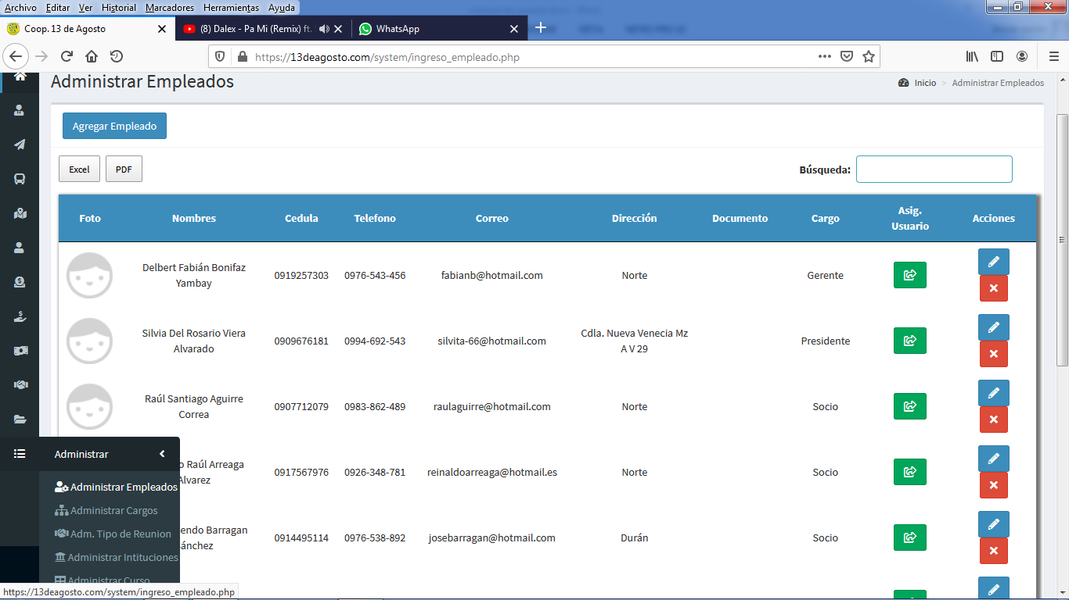

En esta interfaz tendremos un listado de todos los empleados de la cooperativa del lado derecho de la lista tendremos las opciones de asignarle un usuario, editar los datos del empleado y eliminar el empleado